Leitfaden für das Szenario Rechtsetzung in HERMES
aktualisiert am 5. Dezember 2024, ursprüngliche Version vom 11. Februar 2020

Inhalt
1. Einordnung 3
2. Grundsätze 5
3. Prozessablauf und Beschreibung 6
4. Rollen im Rechtsetzungsprojekt 7
5. Ergebnisse 10
5.1. Grundsätzliches 10
5.2. Zusammenhang zwischen Durchführungsauftrag(Projektauftrag) und Normkonzept 11
5.3. Checkliste 12
5.4. Datenschutz- und Regulierungsfolgenabschätzung 12
5.5. Vernehmlassung 12
5.6. Bericht und Antrag 13
5.7. Zeitpunkt des Projektabschlusses 13
6. Hilfsmittel 14
6.1. Internet 14
7. Weiterentwicklung 14

Einordnung
Rechtsetzungsvorhaben weisen in vielen Fällen eine Komplexität auf, die ein adäquates Projektmanagement erfordern.
Grundsätzlich können auch für die Rechtsetzungsprojekte Module der Methode HERMES (www.hermes.zh.ch) verwendet werden. Die Methode HERMES ist modular aufgebaut und kann deshalb für verschiedenste Projektarten verwendet werden. Um den Besonderheiten bei der Durchführung von Rechtsetzungsprojekten Rechnung zu tragen und die Durchführung dieser Projekte zu vereinfachen, wurde ein kantonsspezifisches, individuelles HERMES Szenario für Rechtsetzungsprojekte geschaffen. Dieses vereinfacht die Arbeit der Projektbeteiligten, da vielerorts bereits HERMES Kenntnisse vorhanden sind (HERMES als Projektmanagementstandard im Kanton). Der vorliegende Leitfaden beschreibt den Projektablauf und die methodische Vorgehensweise. Für die einfache, effiziente Anwendung werden Hilfsmittel wie Dokumentvorlagen, Musterbeispiele und Checklisten zur Verfügung gestellt.
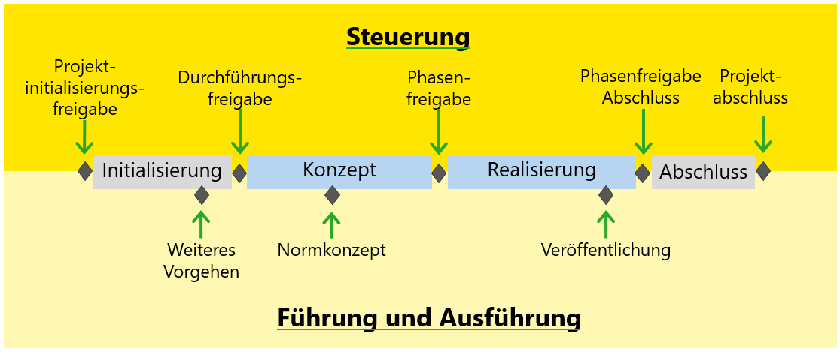
Die Steuerung eines Rechtsetzungsprojekts erfolgt in Phasen. Die folgende Darstellung zeigt die Gliederung des Rechtsetzungsprojektes in die Phasen Initialisierung, Konzept, Realisierung und Abschluss.

Ein Rechtsetzungsprojekt kann eigenständig oder Teil eines Gesamtprojekts sein. Erfolgt die Umsetzung des neuen Rechts im Rahmen eines Gesamtprojekts, weist das Rechtsetzungsprojekt keine Phase Einführung auf. Steht das Rechtsetzungsprojekt für sich allein, wird die Einführungsphase in einem eigenen Projekt abgewickelt.
Die Einführungsphase ist deshalb nicht Teil dieses Leitfadens.
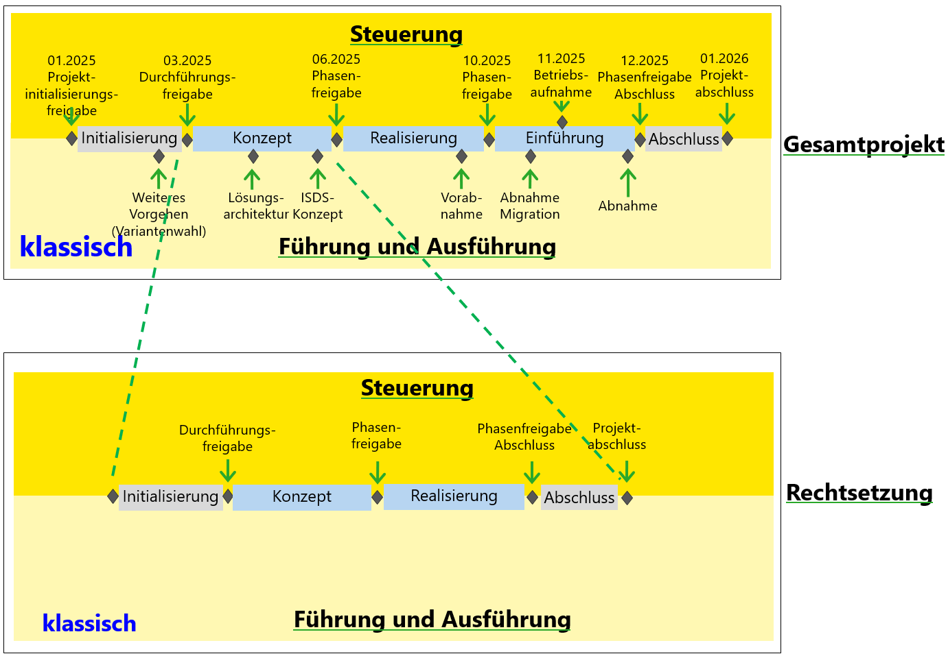
Die Darstellung zeigt eine Möglichkeit, wie ein Rechtsetzungsprojekt in ein Gesamtprojekt eingebettet sein kann.

Beispiel Reorganisation Immobilienmanagement:
Der Kantonsrat beschloss aufgrund der parlamentarischen Initiative KR-Nr. 29/2013 eine Reorganisation des kantonalen Immobilienmanagements. Die neuen Bestimmungen im Gesetz über die Organisation des Regierungsrates und der kantonalen Verwaltung (OG RR, LS 172.1) werden mit dem Projekt «Weiterentwicklung Immobilienmanagement» («Gesamtprojekt») umgesetzt. Die erforderlichen Rechtsgrundlagen wurden hierfür in einem Rechtsetzungsprojekt erarbeitet und mit dem Neuerlass der Immobilienverordnung (ImV, LS 721.1) abgeschlossen. Das Rechtsetzungsprojekt Immobilienverordnung war Teil des Gesamtprojekts «Weiterentwicklung Immobilienmanagement».

Grundsätze
Für Rechtsetzungsprojekte gelten folgende Grundsätze:
- Mit Beschluss Nr. 903/2017 hat der Regierungsrat die Anwendung der Projektmanagementmethodik HERMES für die dem Regierungsrat unterstellten Verwaltungseinheiten und die Staatskanzlei ab dem 1. Januar 2018 verbindlich erklärt. Eine generelle Ausnahme von Rechtsetzungsprojekten wurde nicht vorgesehen, weshalb HERMES grundsätzlich auch in diesem Bereich Anwendung findet.
- Die Beurteilung, ob ein Rechtsetzungsvorhaben als Projekt gemäss HERMES abgewickelt werden soll, ist zwischen Auftraggeber/in und Projektleiter/in vorzunehmen.
- Das Szenario Rechtsetzung in HERMES kann bei Bedarf angepasst werden (notwendige Projektmanagementkenntnisse vorausgesetzt).
- Vorlagen können bei Bedarf angepasst werden. Es müssen nicht zwingend alle Vorlagen verwendet werden.
- Der vorliegende Leitfaden ist kein Anwendungshandbuch, sondern will als Hilfestellung verstanden werden, die einzelne Themen aufgreift. Das HERMES-Tool des Kantons Zürich HERMES (zh.ch) steht online für mehr Informationen zur Verfügung.

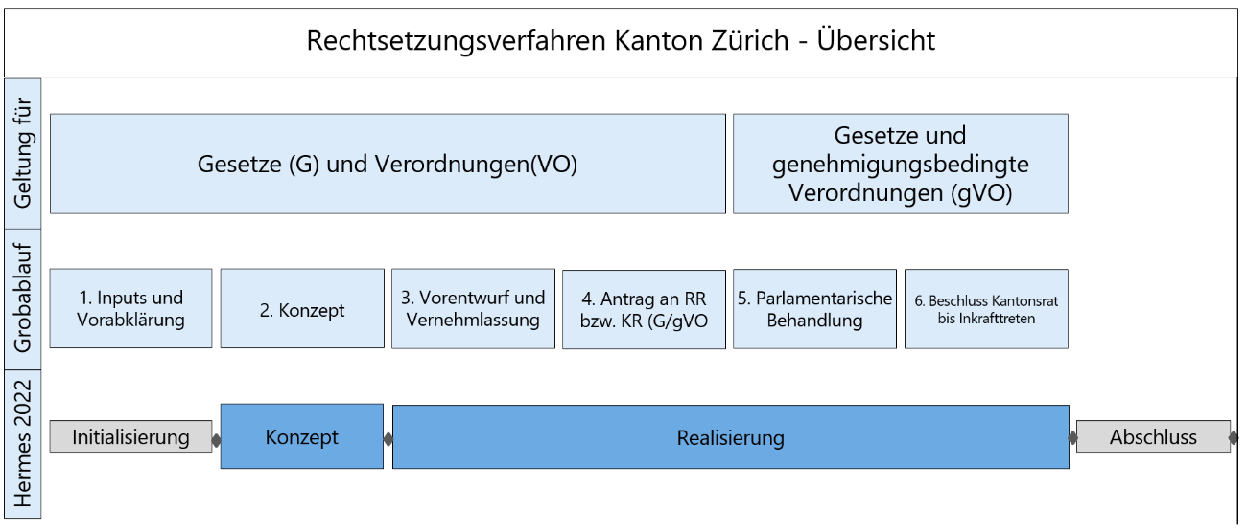
Prozessablauf und Beschreibung

Die Darstellung verbindet das Rechtsetzungsverfahren des Kantons Zürich («Grobablauf») mit den Phasen gemäss «HERMES 2022» und bestimmt den Geltungsbereich je nach Normstufe («Geltung für»).
- Geltung für: Das Szenario ist auf sämtliche Rechtsetzungsvorhaben anwendbar (vgl. Grundsätze). Da Verordnungsanpassungen keine parlamentarische Beratung und keinen Beschluss des Kantonsrates erfordern, gelten diese Schritte nur für Gesetze und genehmigungsbedürftige Verordnungen.
- Grobablauf: Der Grobablauf stellt das geltende Rechtsetzungsverfahren im Kanton Zürich dar. Mit der Bezeichnung Grobablauf wird klargestellt, dass das Szenario Rechtsetzung in HERMES zu keinen Änderungen am Rechtsetzungsverfahren im Kanton führt (Prozesseigner/in bleibt unverändert). Hingegen ist es denkbar, dass eine Änderung am Rechtsetzungsverfahren im Kanton Auswirkungen auf das Szenario Rechtsetzung in HERMES haben könnte.
- HERMES: Die Übersicht stellt dar, wie das Rechtsetzungsverfahren in den Phasen nach HERMES abläuft. In den Phasen "Initialisierung", "Konzept", «Realisierung» und «Abschluss» sind gewisse Arbeiten durchzuführen, welche in der Terminologie von HERMES als "Ergebnisse" bezeichnet werden.

Rollen im Rechtsetzungsprojekt
Grundsätzlich kann auch für die Rechtsetzungsprojekte auf das Rollenmodell gemäss HERMES (www.hermes.zh.ch) verwiesen werden. Nachfolgend werden Besonderheiten einzelner Begriffe bzw. Rollen dargelegt, welche bei der Abwicklung von Rechtsetzungsprojekten von besonderer Bedeutung sind.
- Stammorganisation: Die Stammorganisation ist die Organisation der Auftraggeberin, bzw. des Auftraggebers und der Anwenderin, bzw. des Anwenders, in der das Projekt angesiedelt ist. Sie ist eine rechtliche Einheit, welche Strategien und Vorgaben für Projekte bestimmt. Die Stammorganisation stellt die benötigten Ressourcen (finanziell, personell und Infrastruktur) für das Projekt zur Verfügung. Alle Rechtsetzungsprojekte haben gemeinsam, dass das Ergebnis der Projektarbeit im Normalfall in der Änderung eines Rechtserlasses mündet. Dabei werden wichtige Rechtsnormen in der Form eines Gesetzes, weniger wichtige Rechtsnormen in der Form einer Verordnung erlassen (Art. 38 KV). Bei Verordnungsanpassungen ist es die Stammorganisation (i.d.R. eine der Direktionen des Regierungsrates) und nicht etwa die Projektorganisation, welche dem Regierungsrat die Rechtsänderung beantragt. Bei Gesetzesanpassungen beantragt der Regierungsrat dem Kantonsrat eine Rechtsänderung, wobei die Vorlage in der parlamentarischen Beratung weiterhin federführend durch die Stammorganisation vertreten wird.
- Projektorganisation: Die Projektorganisation ist eine temporäre Organisation, die in enger Beziehung zur Stammorganisation steht. Sie wird mit dem Projektauftrag in Kraft gesetzt und mit dem Entscheid zum Projektabschluss aufgelöst. Da es sich bei der Rechtsetzung um eine hoheitliche Aufgabe des Staates handelt, setzt sich die Projektorganisation überwiegend und vorzugweise aus verwaltungsinternen Mitgliedern zusammen. Somit sind die Mitglieder der Projektorganisation in der Regel auch Teil einer Stammorganisation, wobei häufig die Stammorganisation der Projektleiterin/des Projektleiters die politische Federführung übernimmt. Dadurch ist die Projektorganisation eng in die Stammorganisation eingebettet.

- Auftraggeberin oder Auftraggeber: Die Auftraggeberin oder der Auftraggeber muss das Projekt in der Führung der Stammorganisation und den Controlling- und Vorgabestellen vertreten und in der Stammorganisation hierarchisch entsprechend hoch angesiedelt sein, wobei dies letztlich von der Bedeutung des Rechtsetzungsprojekts abhängt und in der Entscheidungshoheit der Stammorganisation liegt. In diesem Zusammenhang ist zu ergänzen, dass nicht jedes Rechtsetzungsvorhaben als Projekt gemäss HERMES umzusetzen ist. Rechtsetzungsvorhaben von untergeordneter Bedeutung können als blosse Aufträge abgewickelt werden.
- Projektleiterin oder Projektleiter: Die Projektleiterin oder der Projektleiter eines Rechtsetzungsprojektes trägt die Gesamtverantwortung für das Projekt und sollte in der Regel über ein juristisches Grundwissen verfügen. Eine juristische Ausbildung ist jedoch keine Voraussetzung, sondern je nach Gegenstand kann es auch sinnvoll sein, die Projektleitung einer Person mit anderen fachlichen Qualifikationen zu übertragen (z.B. bei sehr technischen oder berufsspezifischen Rechtserlassen).
- Anwendervertreter: Rechtsetzungsvorhaben werden in der Regel nicht im Alleingang durch die Projektleiterin oder den Projektleiter ausgeführt, sondern häufig im Rahmen von (interdisziplinären) Arbeitsgruppen erarbeitet. Die Verantwortung für die fachliche Ausgestaltung der Lösung trägt der Anwendervertreter. Bei der Erarbeitung der Lösung haben Fachspezialistinnen oder Fachspezialisten aus den betroffenen Bereichen eine grosse Bedeutung.

Beispielweise könnten die Rollen in einem Rechtsetzungsprojekt (z.B. Neuerlass, Totalrevision eines Gesetzes, Verordnungsanpassung) wie folgt aussehen:

Stammorganisation
(i.d.R. Direktionen des RR / SK)
Leitung
(z.B. Generalsekretär/-in)
Controlling- und
Vorgabestellen
Kompetenzzentrum
Projektmanagement

Projektziel ist i.d.R. die Änderung eines Rechtserlasses.
Der Informationsfluss zwischen Stamm- und Projektorganisation ist in Rechtsetzungsprojekten von grosser Bedeutung.

Projektorganisation

Auftraggeber/-in
(z.B. Amtsleitung, Generalsekretär/-in,
in seltenen Fällen Direktionsvorsteher/-in)
Steuerung

Projektleiter/-in
(z.B. Leiter/-in Rechtsdienst, Amtsjurist/-in,
Wissenschaftliche Mitarbeiter/-in)
Führung

Ausführung

Anwendervertreter
(z.B. Wissenschaftliche Mitarbeiter/-in,
Controller/-in, Jurist/-in etc.)

Ergebnisse

Grundsätzliches
In Rechtsetzungsprojekten sind je nach Verfahrensstand unterschiedliche Ergebnisse zu liefern. Die Ergebnisse sind im HERMES Szenario ‘Rechtsetzung’ definiert. Da nicht alle Rechtsetzungsvorhaben dieselben Anforderungen stellen, ist bei der Planung zu überlegen, welche Schritte ein konkretes Rechtsetzungsvorhaben erfordert. Wenn gewisse Ergebnisse nicht benötigt werden, müssen die entsprechenden Hilfsmittel nicht verwendet werden und das Szenario kann entsprechend vereinfacht werden.
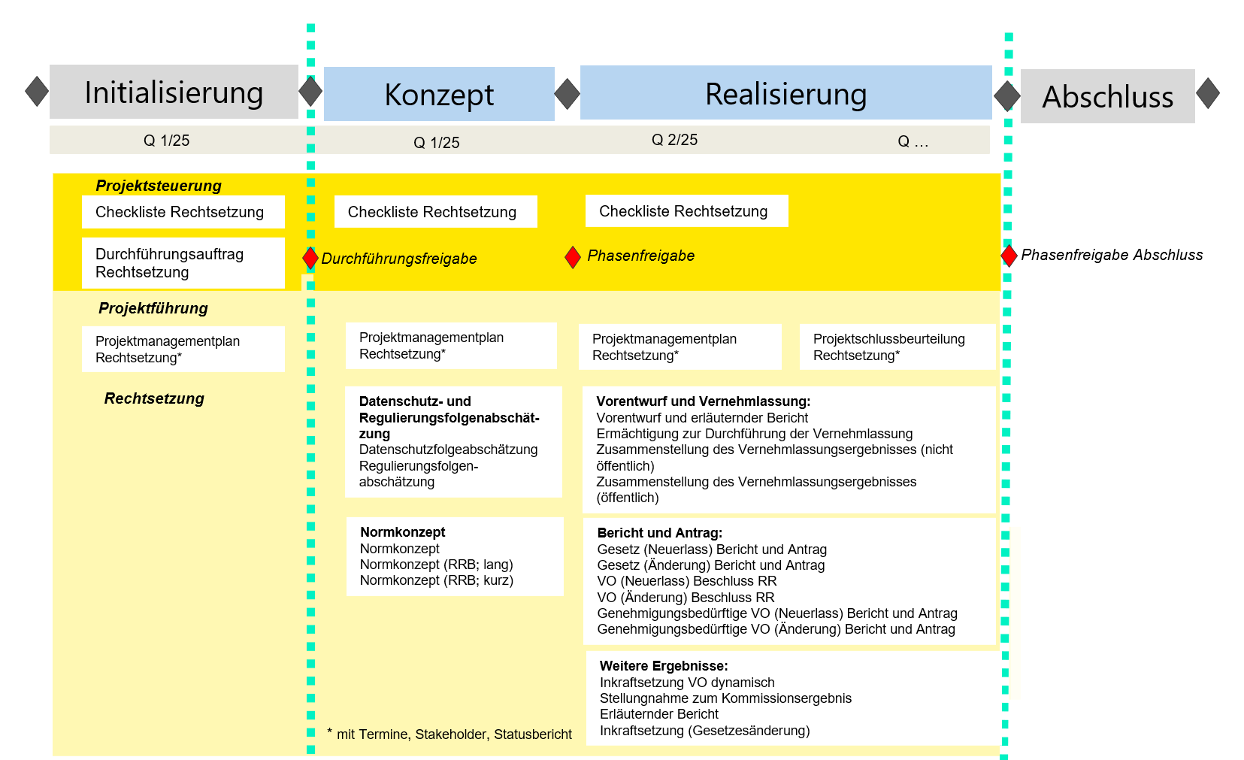
Die folgende Darstellung stammt aus der Datei ‘Projektpräsentation’, beschreibt die Prozessschritte bezüglich der Ergebnisse und kann bei Bedarf angepasst werden.

Im Folgenden werden ausgewählte Ergebnisse und Zusammenhänge kurz erklärt. Auch dabei gilt, dass die einzelnen Vorlagen auf die konkreten Bedürfnisse im jeweiligen Projekt angepasst werden dürfen. Auf eine vollständige Beschreibung aller Ergebnisse und Zusammenhänge wird verzichtet.

Zusammenhang zwischen Durchführungsauftrag(Projektauftrag) und Normkonzept
Die im Durchführungsauftrag und Normkonzept abzubildenden Inhalte sind teilweise deckungsgleich oder überschneiden sich. Eine strenge Abgrenzung ist weder sinnvoll noch erforderlich. Vielmehr dienen sowohl der Durchführungsauftrag als auch das Normkonzept dazu, die wesentlichen Eckwerte des Rechtsetzungsprojektes darzustellen bzw. die Lösung zu beschreiben. Die Inhalte sind weitgehend ähnlich gelagert und umfassen insbesondere: Ausgangslage/Problemlage, Ursachen, Zielsetzung, Lösungsbeschreibung, Zeitplan (vgl. § 10 Abs. 2 und 3 Verordnung über das Rechtsetzungsverfahren in der kantonalen Verwaltung, Rechtsetzungsverordnung, LS 172.16).
Für das Verständnis von Durchführungsauftrag und Normkonzept ist von Bedeutung, dass die Dokumente unterschiedliche Adressaten/innen haben. Vereinfacht gesagt, dient der Durchführungsauftrag der Projektorganisation, während das Normkonzept aus Sicht der Stammorganisation gedacht ist. Weiter ist das Normkonzept eine Weiterentwicklung und Konkretisierung des Durchführungsauftrags.
Der Durchführungsauftrag ist eine Vereinbarung zwischen Auftraggeber-/in und Projektleiter/-in und bildet die verbindliche Grundlage für eine Projektfreigabe. Eine Weiterentwicklung der Lösungsansätze gehört zum Prozess, wobei der Durchführungsauftrag an den aktuellen Stand angepasst wird und wesentliche Änderungen erneut durch die/den Auftraggeber-/in freizugeben sind. (Perspektive Projektorganisation)
Das Normkonzept wird im Projekt und in enger Zusammenarbeit mit der federführenden Verwaltungsstelle erarbeitet und wird, je nach Bedeutung, einer politischen Entscheidungsträgerin oder einem politischen Entscheidungsträger (z.B. Direktionsvorsteher/-in oder Regierungsrat) vorgelegt. Die Verabschiedung des Normkonzeptes durch die politische Entscheidungsträgerin oder den politischen Entscheidungsträger und die damit verbundene Beauftragung zur Ausarbeitung eines Erlassentwurfes ist ein Meilenstein im Rechtsetzungsverfahren und ein statischer Beschluss («Momentaufnahme»). Das Normkonzept bildet das Grundgerüst für den Erlassentwurf, wobei der aktuelle Stand der Arbeiten nicht regelmässig nachgeführt und verabschiedet werden muss. Weiterentwicklungen oder kleinere Abweichungen vom Normkonzept führen in der Regel nicht dazu, dass der politischen Entscheidungsträgerin oder dem politischen Entscheidungsträger ein überarbeitetes Normkonzept zur Verabschiedung vorgelegt werden muss. Die politische Entscheidungsträgerin oder der politische Entscheidungsträger beschliesst meistens nach Vorliegen des Vorentwurfes und des erläuternden Berichts (R_V_5_Vorentwurf mit erläuterndem Bericht), ob das Normkonzept ausreichend berücksichtigt wurde und ob ein Erlassentwurf in die Vernehmlassung gegeben werden kann. (Perspektive Stammorganisation)
Folglich überschneiden sich der Durchführungsauftrag und das Normkonzept insbesondere in denjenigen Fällen stark, in welchen die Person der Auftraggeberin bzw. des Auftraggebers mit der Person der politischen Entscheidungsträgerin bzw. des politischen Entscheidungsträgers übereinstimmt.

Checkliste
Das Formular «Checkliste Rechtsetzung» dient der reinen Dokumentation der erledigten Schritte. Die Inhaltliche Auseinandersetzung bzw. Aufbereitung findet in der Regel in den zugehörigen Dokumenten statt (z.B. K_V_2_Datenschutz-Folgenabschätzung» oder K_V_3_Regulierungsfolgenabschätzung).

Datenschutz- und Regulierungsfolgenabschätzung
Bei sämtlichen Rechtsetzungsvorhaben sind in der Konzeptphase eine Datenschutz-Folgenabschätzung (K_V_2_Datenschutz-Folgenabschätzung) und eine Regulierungsfolgenabschätzung (K_V_3_Regulierungsfolgenabschätzung) vorzunehmen. Die entsprechenden Formulare sind in Absprache mit der/dem Datenschutzbeauftragten des Kantons Zürich bzw. mit der Koordinationsstelle Unternehmensentlastung des Kantons Zürich erarbeitet worden.

Vernehmlassung
Die federführende Direktion erstellt auf der Grundlage des Normkonzepts eine Vernehmlassungsvorlage (R_V_5_Vorentwurf mit erläuterndem Bericht).
Anschliessend führt die Direktion dazu eine Vernehmlassung durch (vgl. §§ 12 ff. Rechtsetzungsverordnung):
- Im Falle eines Rechtsetzungsvorhabens von besonderer Tragweite lässt sie sich dazu vorgängig vom Regierungsrat durch Beschluss ermächtigen (R_M_Ermächtigung zur Durchführung der Vernehmlassung).
- Sie eröffnet die Vernehmlassung, indem sie die interessierten Kreise zur Stellungnahme und die anderen Direktionen und die Staatskanzlei zum Mitbericht einlädt, in der Regel mit einer Frist von drei Monaten (Einladung zur Vernehmlassung).
- Nach Eingang der Stellungnahmen und Mitberichte stellt sie diese in einem Dokument zusammen (R_V_6_Zusammenstellung des Vernehmlassungsergebnisses [nicht öffentlich]).
- In einem weiteren Dokument hält sie ihre Auswertung der Stellungnahmen und Mitberichte fest (R_M_Auswertung des Vernehmlassungsergebnisses).
- Im Falle eines Rechtsetzungsvorhabens von besonderer Tragweite bringt sie diese beiden Dokumente in geeigneter Form dem Regierungsrat zur Kenntnis (Traktandierung als Kenntnisnahme, Mitteilung oder Schwerpunktthema).
- Schliesslich erstellt sie eine gekürzte Fassung der Zusammenstellung des Vernehmlassungsergebnisses, in der die Stellungnahmen von Privatpersonen sowie die Mitberichte der Direktionen, der Staatskanzlei und von anderen kantonalen Verwaltungseinheiten nicht enthalten sind, und veröffentlicht diese gekürzte Fassung auf der zentralen Vernehmlassungs-Internetseite des Kantons (R_V_7_Zusammenstellung des Vernehmlassungsergebnisses [öffentlich]).
- Im Falle eines Rechtsetzungsvorhabens ohne besondere Tragweite kann die Veröffentlichung auch erst nach der Beschlussfassung des Regierungsrates über den Erlass erfolgen.

Bericht und Antrag
Nach der Zusammenstellung und Auswertung des Vernehmlassungsergebnisses wird der Erlassentwurf erstmals in die für die Beschlussfassung durch Regierungsrat/Kantonsrat erforderliche Form gekleidet. Es stehen drei unterschiedliche Vorlagen zur Verfügung, welche sich je nach Normstufe bzw. Beschlussorgan unterscheiden:
- R_V_8a_Gesetz (Neuerlass) Bericht und Antrag
- R_V_8b_Gesetz (Änderung) Bericht und Antrag
- R_V_9a_VO (Neuerlass) Beschluss RR
- R_V_9b_VO (Änderung) Beschluss RR
- R_V_10a_genehmigungsbedürftige VO (Neuerlass) Bericht und Antrag
- R_V_10b_genehmigungsbedürftige VO (Änderung) Bericht und Antrag
Aufbau, Form und Struktur der weiteren Beschlüsse orientieren sich grundsätzlich an diesen Vorlagen bzw. stellen Überarbeitungen ebendieser dar.

Zeitpunkt des Projektabschlusses
Je nach Normstufe des Gesetzgebungsvorhabens findet der Projektabschluss in einem unterschiedlichen Zeitpunkt statt. Eine Gesetzesänderung benötigt gemäss § 32 Abs. 3 Verordnung über die Organisation des Regierungsrates und der kantonalen Verwaltung (VOG RR, LS 172.11) immer zwei Lesungen im Regierungsrat und geht anschliessend als Vorlage des Regierungsrates in den weiteren parlamentarischen Prozess. Eine Verordnungsänderung kann durch den Regierungsrat an einer Sitzung beschlossen und anschliessend in Kraft gesetzt werden. Genehmigungsbedürftige Verordnungen werden zwar durch den Regierungsrat beschlossen, müssen aber mit einer parallelen Vorlage dem Kantonsrat zur Genehmigung unterbreitet werden. Auch sie durchlaufen somit einen parlamentarischen Prozess, wobei der Kantonsrat die Vorlage nur genehmigen oder nicht genehmigen, jedoch inhaltlich nicht abändern kann. Die verschiedenen Verfahren sind im Prozessablauf grafisch dargestellt.

Hilfsmittel
Für die Bearbeitung von Rechtsetzungsprojekten gibt es verschiedene Hilfsmittel.
- Das HERMES-Tool des Kantons Zürich
- Prozessdiagramm
- Vorlagen und Musterdokumente
- Leitfaden für das Szenario Rechtsetzung in HERMES

Internet
Unter folgendem Link stehen diverse Vorlagen und Muster zur Verfügung.:
HERMES (zh.ch)

Weiterentwicklung
Änderungswünsche, allgemeine Rückmeldungen und Fragen, wie zur Anpassung des Szenarios Rechtsetzung in HERMES, können wie folgt vorgebracht werden:
Ansprechstelle bei Themen zum Projektmanagement ist das Competence Center für Projektmanagement.
- Können Änderungswünsche, allgemeine Rückmeldungen und Fragen umgehend beantwortet werden, erfolgt dies direkt durch das Competence Center Projektmanagement.
- Fragen zum Prozess und den Inhalten der Ergebnisse werden in regelmässigen Abständen durch ein Kernteam besprochen und bei Bedarf methodisch bzw. inhaltlich angepasst.
Ansprechstelle bei Themen zum Rechtsetzungsprojekt: Direktion der Justiz und des Innern, Gesetzgebungsdienst.

